Feedback de mon activité  Les questions à modifier / à enlever  Les questions à ajouter  Exploitation des résultats / du contenu  Mes notes pour la suite | Créer mon scénario pédagogique  avec Wooclap  Discipline :  Classe(s) :  Sujet :  Contexte de l’usage :  - Découverte / Lancement de l’activité  - Evaluer les prérequis  - Cerner les représentations  - Mettre en commun  - Explorer de nouvelles pistes  - Exercice  - Evaluation formative  - Autre : ………………………  Mes objectifs :

Mes types de questions  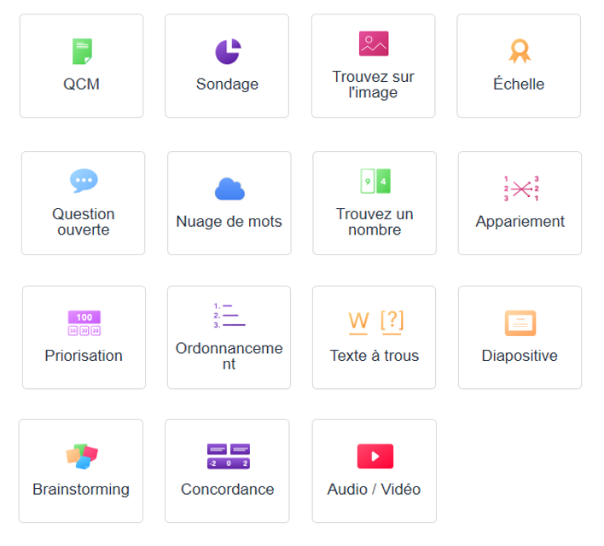  Idées de questions | Mon évènement  Code de l’évènement :  Titre de l’évènement :  Dossier :  - En direct  - Au rythme des participants  - Avec du contenu intégré  Diapositive  Vidéo  - En l’intégrant dans un Powerpoint  - En intégrant un Powerpoint dans mon évènement  Participation  - Authentification  - Pseudonyme  - Mode compétition  Oui Non  - Résultats visibles par défaut  Oui Non  - Affichage du mur  Oui Non

